**Bài 2. ĐƯỜNG KÍNH VÀ DÂY CỦA ĐƯỜNG TRÒN**

**A. KIẾN THỨC TRỌNG TÂM**

**1. So sánh độ dài của đường kính và dây**

* Trong các dây của đường tròn, đường kính là dây lớn nhất.

**2. Quan hệ vuông góc giữa đường kính và dây cung**

* Trong một đường tròn, đường kính vuông góc với một dây thì đi qua trung điểm của dây ấy.
* Trong một đường tròn, đường kính đi qua trung điểm của một dây không đi qua tâm thì vuông góc với dây ấy.

**B. CÁC DẠNG BÀI TẬP VÀ PHƯƠNG PHÁP GIẢI**

|  |
| --- |
| **Dạng 1:** So sánh các đoạn thẳng |
| * Sử dụng kiến thức liên hệ giữa đường kính và dây. |

**Ví dụ 1.** Cho tam giác nhọn , các đường cao  và  cắt nhau tại . Chứng minh

a) ốn điểm , , ,  cùng thuộc một đường tròn;

b) ;

c) .

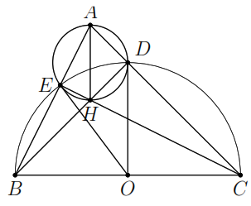**Lời giải**

a) Gọi  là trung điểm của . Ta có . Vậy , , ,  thuộc đường tròn đường kính .

b) Xét  có ,  lần lượt là dây không đi qua tâm và đường kính suy ra .

c) Ta có  nên , , ,  cùng thuộc đường tròn đường kính . Từ đó suy ra .

|  |
| --- |
| **Dạng 2:** Chứng minh hai đoạn thẳng bằng nhau |

**Ví dụ 2.** Cho đường tròn tâm , đường kính . Dây  cắt đường kính  tại . Gọi ,  theo thứ tự là chân các đường vuông góc kẻ từ  và  đến . Đường thẳng đi qua  vuông góc với  tại  cắt  tại . Chứng minh

a) ; b) ; c) .

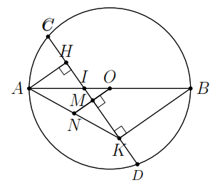**Lời giải**

a)  có  là trung điểm của ,  suy ra  là trung điểm của .

b)  có  là trung điểm của ,  suy ra  là trung điểm của .

c)  suy ra  là trung điểm của , suy ra .

**Ví dụ 3.** Cho nửa đường tròn tâm , đường kính , dây . Các đường vuông góc với  tại  và  tương ứng cắt  ở  và . Chứng minh .

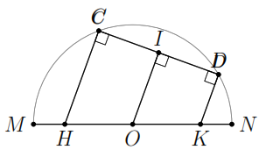**Lời giải**

Kẻ  () suy ra  là trung điểm của .  là hình thang vuông có  mà  là trung điểm của .

Suy ra  là trung điểm của .

.

**C. BÀI TẬP VẬN DỤNG**

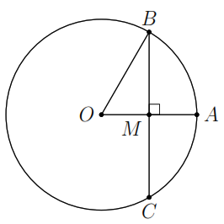**Bài 1.** Cho đường tròn tâm , có bán kính  cm. Dây  vuông góc với  tại trung điểm của . Tính độ dài .

**Lời giải**

Áp dụng định lý Py-ta-go, tính được  cm. Từ đó tính được  cm.

**Bài 2.** Cho đường tròn  và điểm  nằm bên trong đường tròn.

a) Hãy nêu cách dựng dây  nhận  làm trung điểm;

b) Tính độ dài dây  khi  cm,  cm.

**Lời giải**

a) Vẽ dây  tại  suy ra  là trung điểm của .

b) Dùng định lý Py-ta-go tính được  cm.

**Bài 3.** Cho đường tròn tâm  có bán kính cm. Lấy  thuộc  sao cho cm. Qua  vẽ dây cm. Kẻ  (). Tính

a) , ; b) , .

**Lời giải**

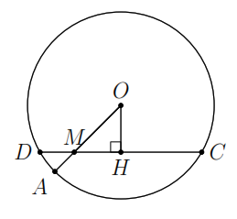a) Vì  nên  là trung điểm của  suy ra  cm. Áp dụng định lý Py-ta-go ta được  cm,  cm.

b)  cm,  cm.

**Bài 4.** Cho đường tròn  đường kính . Vẽ cung tròn tâm , bán kính , cung này cắt đường tròn  ở  và .

a) Tứ giác  là hình gì? Vì sao?

b) Tính số đo các góc , , ;

c) Chứng minh  là tam giác đều.

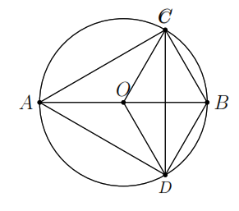**Lời giải**

a) Ta có  suy ra  là hình thoi.

b) Vì  nên  đều, suy ra  mà  là đường chéo của hình thoi suy ra .

Ta có , mà  nên  cân tại  nên .

c)  (cạnh huyền-cạnh góc vuông) suy ra  cân tại , mà  là tam giác đều.

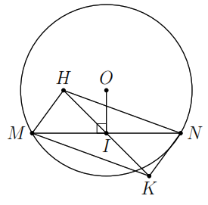**Bài 5.** Cho đường tròn , dây cung . Kẻ  (), lấy hai điểm ,  đối xứng với nhau qua . Chứng minh tứ giác  là hình bình hành.

**Lời giải**

Vì  nên  là trung điểm , từ đó tứ giác  là hình bình hành.

**D. BÀI TẬP VỀ NHÀ**

**Bài 6.** Cho tứ giác  có .

a) Chứng minh bốn điểm , , ,  cùng thuộc một đường tròn;

b) So sánh độ dài  và ;

c) Nếu  thì tứ giác  là hình gì?

**Lời giải**

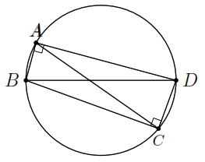a) Vì  vuông tại  nên trung điểm  là tâm đường tròn ngoại tiếp  với bán kính . Tương tự ta cũng có trung điểm  là tâm đường tròn ngoại tiếp  với bán kính . Do dó bốn điểm , , ,  cùng thuộc một đường tròn.

b) Vì  là đường kính nên .

c) Nếu  thì  cũng là đường kính của đường tròn. Suy ra  là hình chữ nhật.

**Bài 7.** Cho đường tròn  đường kính , dây  không cắt đường kính . Gọi ,  lần lượt là chân đường vuông góc hạ từ  và  đến . Chứng minh .

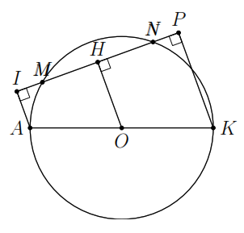**Lời giải**

Kẻ  () suy ra  là trung điểm . ta có ,  nên  hay  là hình thang.

Mặt khác  nên , ,  là trung điểm của  nên  là đường trung bình của hình thang  hay  là trung điểm của .

Suy ra .

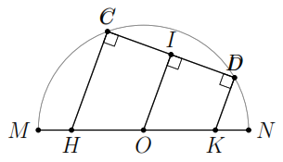**Bài 8.** Cho nửa đường tròn tâm , đường kính . Trên  lấy điểm ,  sao cho . Qua ,  kẻ các đường thẳng song song với nhau, chúng cắt nửa đường tròn lần lượt tại  và . Chứng minh  và  vuông góc với .

**Lời giải**

Kẻ  () suy ra  là trung điểm của . Ta có , .

Ta có  là hình thang mà  là đường trung bình của hình thang  mà  nên ta có đpcm.

**--- HẾT ---**